[**Lothar Charoux**](http://www.itaucultural.org.br/aplicExternas/enciclopedia_IC/index.cfm?fuseaction=artistas_biografia&cd_verbete=2485&cd_item=1&cd_idioma=28555)

Nascimento: 5/2/1912 (Áustria, Viena)

Morte: 23/2/1987 (Brasil, São Paulo, São Paulo)

Foi pintor, desenhista e professor. Iniciou seus estudos artítsicos com o escultor austríaco Siegfried Charoux, seu tio. Em 1928 se muda para São Paulo, na década de 30 matricula-se no [Liceu de Artes e Ofícios de São Paulo - Laosp](http://www.itaucultural.org.br/aplicExternas/enciclopedia_IC/index.cfm?fuseaction=instituicoes_texto&cd_verbete=4987&cd_idioma=28555), onde estudou pintura, mais tarde passando a lecionar desenho. 1947, realiza sua primeira exposição individual, na Galeria Itapetininga. A partir de 1948 inicia sua exploração do Concretismo, participando da fundação do Grupo Ruptura em 1952.

Na década de 1940, enquanto estudava no [Liceu de Artes e Ofícios](http://www.itaucultural.org.br/aplicExternas/enciclopedia_IC/index.cfm?fuseaction=instituicoes_texto&cd_verbete=4987&cd_idioma=28555), sua pintura apresentava proximidades com a de seu professor, Waldemar da Costa [(1904 - 1982)](http://www.itaucultural.org.br/aplicExternas/enciclopedia_IC/index.cfm?fuseaction=artistas_biografia&cd_verbete=3530&cd_idioma=28555), e tinha um caráter [expressionista](http://www.itaucultural.org.br/aplicExternas/enciclopedia_IC/index.cfm?fuseaction=termos_texto&cd_verbete=3784&cd_idioma=28555). A partir de 1948 voltou-se ao construtivismo, e na década de 1950 passou a explorar a oposição gráfica de traços brancos sobre superfícies negras, observando a luminosidade que produziam, e também o contraste produzido entre o fundo e figuras geométricas.

Para o historiador Walter Zanini, a participação de Charoux no [Grupo Ruptura](http://www.itaucultural.org.br/aplicExternas/enciclopedia_IC/index.cfm?fuseaction=marcos_texto&cd_verbete=337&cd_idioma=28555) contribui para a maturidade atingida pelo movimento concretista naqueles anos. Em sua obra explora questões da linha, do movimento e do equilíbrio, assim como as vibrações óticas e os mais variados jogos combinatórios.

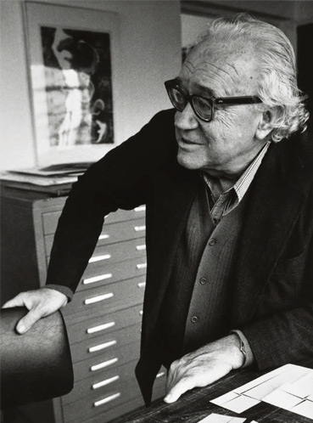<http://www.opapeldaarte.com.br/wp-content/uploads/2010/10/charrouxnoatelier.jpg>

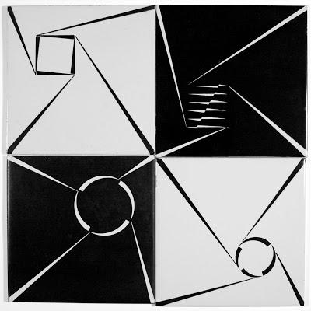azulejos

<http://2.bp.blogspot.com/_3ViThmFph7g/S5aLZB8BO_I/AAAAAAAAAso/OmkLYVr52xI/s400/CHAROUX2.JPG>

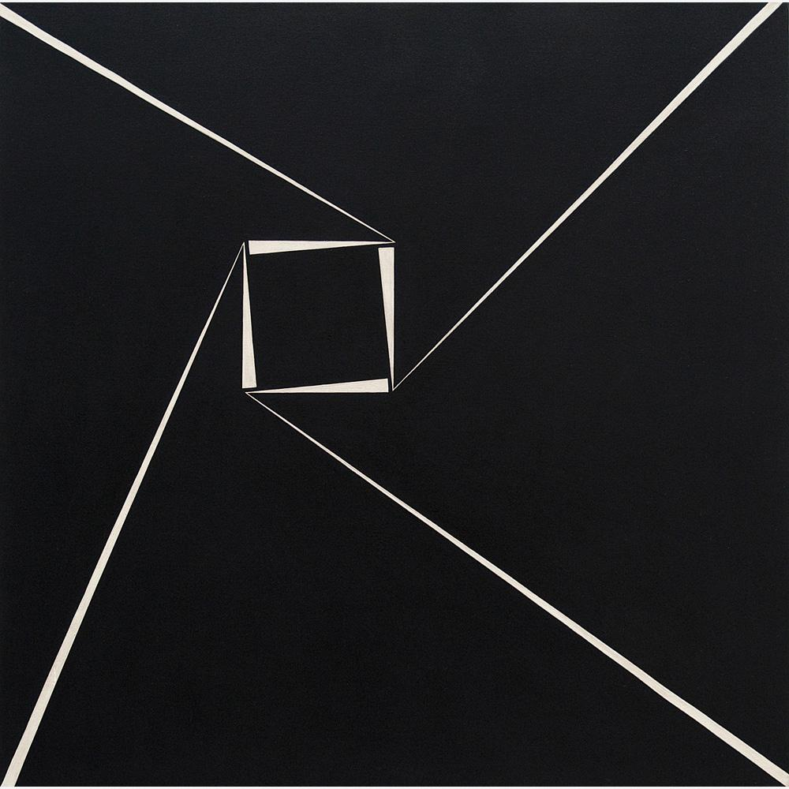

<http://www.bolsadearte.com/public/uploads/obras/2012/03/1150-d01_1110.jpg>

<http://enciclopedia.itaucultural.org.br/pessoa8761/lothar-charoux>

acesso em 25-03-2015